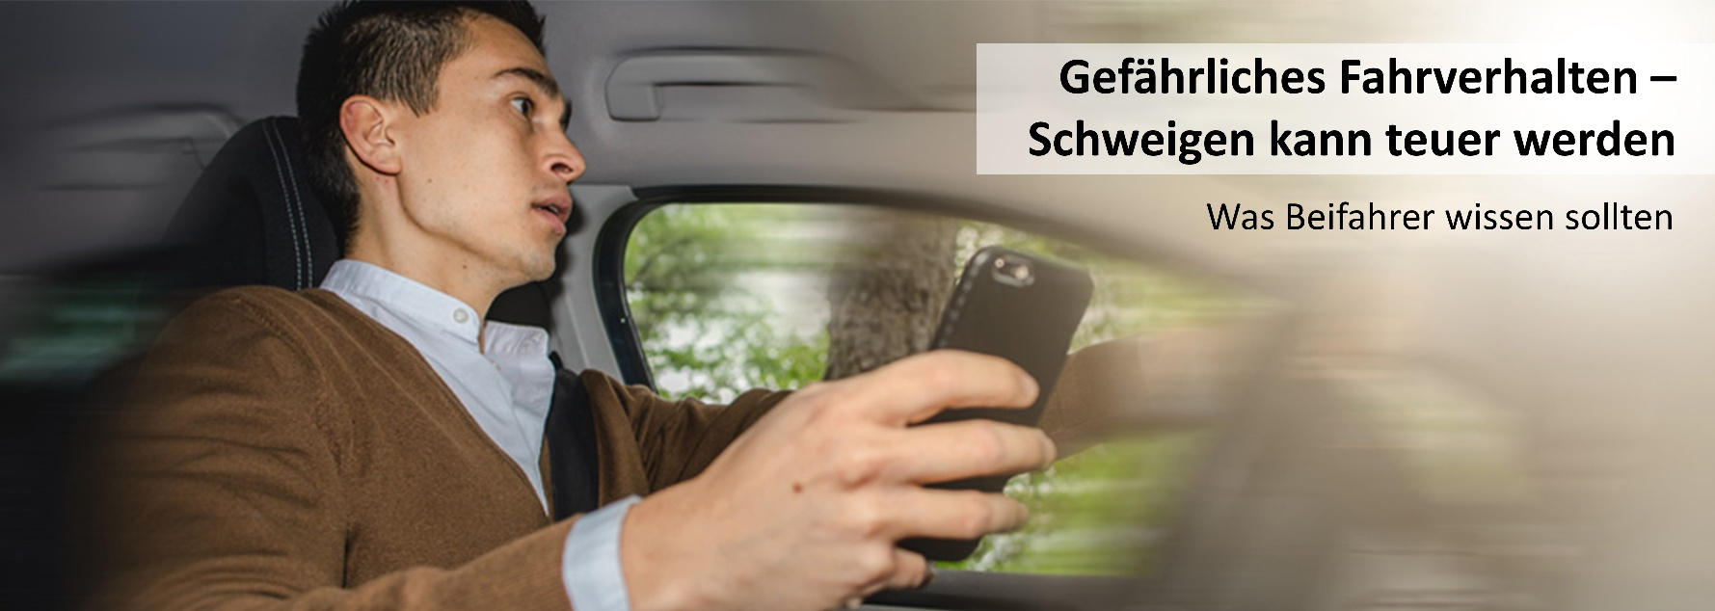

Wenn Schweigen Folgen hat
Handy am Steuer, Alkohol oder deutlich überhöhte Geschwindigkeit: Wer als Beifahrer eine erkennbare Gefahr widerspruchslos hinnimmt, riskiert bei einem Unfall unter Umständen eine Kürzung seiner Schadensersatzansprüche.
Das zeigen mehrere Gerichtsentscheidungen:
- 20 % Mitverschulden: Ein Beifahrer duldete, dass der Fahrer über längere Zeit WhatsApp-Nachrichten las und schrieb (LG Neuruppin).
- 25 % Mitverschulden: Ein Beifahrer stieg trotz erkennbarer Alkoholisierung des Fahrers ins Auto. Er war selbst alkoholisiert (OLG Frankfurt am Main).
- 1/3 Mitverschulden: Ein Beifahrer nahm eine riskante Fahrt mit überhöhter Geschwindigkeit widerspruchslos hin (OLG Braunschweig).
Entscheidend ist: War die Gefahr erkennbar und konnte der Beifahrer zumutbar handeln?
Welche finanziellen Folgen drohen Beifahrern?
Auch wenn der Fahrer den Unfall verursacht, können bestehende Schadensersatz- und Schmerzensgeldansprüche des Beifahrers gekürzt werden – etwa für Behandlungskosten und Verdienstausfall.
Wichtig: Eine Mithaftung tritt nicht automatisch ein. Ob und in welcher Höhe Ansprüche gekürzt werden, hängt von den Umständen des Einzelfalls ab.

Besonderheit bei Dienstfahrten: Bei einem versicherten Arbeitsunfall können besondere Haftungsregeln gelten. Nach § 105 SGB VII sind persönliche Schadensersatzansprüche wegen Verletzungen gegen einen beteiligten Arbeitskollegen grundsätzlich ausgeschlossen, wenn dieser den Unfall durch eine betriebliche Tätigkeit verursacht hat. Ausnahmen gelten etwa bei Vorsatz und bestimmten Wegeunfällen. Die gesetzliche Unfallversicherung übernimmt Leistungen wie Behandlung und Rehabilitation, zahlt jedoch kein Schmerzensgeld.
Sicher unterwegs im Arbeitsalltag
Ob Dienstfahrt, Außentermin oder Fahrgemeinschaft: Reagieren Sie frühzeitig!
- Gefahr ansprechen: Fordern Sie den Fahrer auf, sein gefährliches Verhalten zu beenden.
- Auf sicheren Halt hinwirken: Besteht die Gefährdung weiter, bitten Sie darum, an geeigneter Stelle anzuhalten.
- Fahrt nicht fortsetzen: Steigen Sie, soweit möglich und zumutbar, an einem sicheren Ort aus.
Bei wiederkehrenden Sicherheitsproblemen auf Dienstfahrten: Informieren Sie die zuständigen Ansprechpersonen oder Ihren Betriebsrat.
Sprechen Sie uns als Betriebsrat an
Bei Fragen oder Anliegen sind wir für Sie da.
Kontakt: __________________________
Sprechzeiten: ______________________
Ob auf dem Weg zum Außentermin, zur Schulung oder in einer Fahrgemeinschaft: Wer am Steuer Nachrichten schreibt, gefährdet sich selbst, seine Mitfahrenden und andere Verkehrsteilnehmer.
Doch was bedeutet das für Beifahrer?

